附件1
各课程操作技能考试工种类别代码及考试时间
课程名称 | 工种类别 |  | 工种类别  代码 | 考试时间
机械 | 车工 |  | 001 | 150分钟
 | 钳工 |  | 002
 | 铣工 |  | 003
 | 数控车工 |  | 004
化学 |  |  |  | 20分钟
旅游 | 导游与旅行社管理 |  | 001 | 25～30分钟
 | 客房实务—中式铺床 |  | 007 | 25分钟
教育基础综合 | 美术 |  | 001 | 120分钟
 | 声乐 |  | 002 | 3分钟以内
 | 舞蹈 |  | 003 | 2分钟以内
 | 钢琴或其他乐器 |  | 004 | 4-6分钟，不低于4分钟
生物技术基础 |  |  |  | 60分钟
电工 |  |  |  | 150分钟
电子、美术基础 |  |  |  | 120分钟
会计 |  |  |  | 120分钟
音乐综合 | 音乐基本素质＋声乐 | 001 |  | 3分钟以内
 | 音乐基本素质＋器乐 | 002 |  | 5分钟以内
 | 音乐基本素质＋舞蹈 | 003 |  | 2分钟以内
烹饪 | 中式烹调 | 001 |  | 30分钟以内
 | 中式面点 | 002 |  | 60分钟以内
 | 西式烹调 | 003 |  | 45分钟以内
 | 西式面点 | 004 |  | 60分钟以内
护理 |  |  |  | 6~8分钟以内（不同操作项目考试时间不同，详见考试说明）

体育各技能类别代码：
技能考试类别 | 代码 | 技能考试类别 | 代码
田径男子100M | 1 | 游泳男子100M仰泳 | 38
田径男子200M | 2 | 游泳男子200M仰泳 | 39
田径男子400M | 3 | 游泳男子100M蛙泳 | 40
田径男子800M | 4 | 游泳男子200M蛙泳 | 41
田径男子1500M | 5 | 游泳男子100M蝶泳 | 42
田径男子5000M | 6 | 游泳男子200M蝶泳 | 43
田径男子110M栏 | 7 | 游泳男子200M混合泳 | 44
田径男子400M栏 | 8 | 游泳女子50M自由泳 | 45
田径男子跳高 | 9 | 游泳女子200M自由泳 | 46
田径男子撑竿跳高 | 10 | 游泳女子400M自由泳 | 47
田径男子跳远 | 11 | 游泳女子100M仰泳 | 48
田径男子三级跳远 | 12 | 游泳女子200M仰泳 | 49
田径男子铅球 | 13 | 游泳女子100M蛙泳 | 50
田径男子铁饼 | 14 | 游泳女子200M蛙泳 | 51
田径男子标枪 | 15 | 游泳女子100M蝶泳 | 52
田径男子十项全能 | 16 | 游泳女子200M蝶泳 | 53
田径女子100M | 17 | 游泳女子100M混合泳 | 54
田径女子200M | 18 | 游泳女子200M混合泳 | 55
田径女子400M | 19 | 篮球 | 56
田径女子800M | 20 | 排球 | 57
田径女子1500M | 21 | 足球 | 58
田径女子3000M | 22 | 乒乓球 | 59
田径女子100M栏 | 23 | 羽毛球 | 60
田径女子400M栏 | 24 | 网球 | 61
田径女子跳高 | 25 | 击剑 | 62
田径女子撑竿跳高 | 26 | 摔跤（男子） | 63
田径女子跳远 | 27 | 摔跤（女子） | 64
田径女子三级跳远 | 28 | 柔道（男子） | 65
田径女子铅球 | 29 | 柔道（女子） | 66
田径女子铁饼 | 30 | 拳击 | 67
田径女子标枪 | 31 | 跆拳道 | 68
田径女子七项全能 | 32 | 武术套路 | 69
游泳男子50M自由泳 | 33 | 散打 | 70
游泳男子100M自由泳 | 34 | 举重 | 71
游泳男子200M自由泳 | 35 | 射击 | 72
游泳男子400M自由泳 | 36 | 射箭 | 73
游泳男子800M自由泳 | 37

附件2
2023年1月广东省中等职业技术教育专业技能课程考试报名流程图

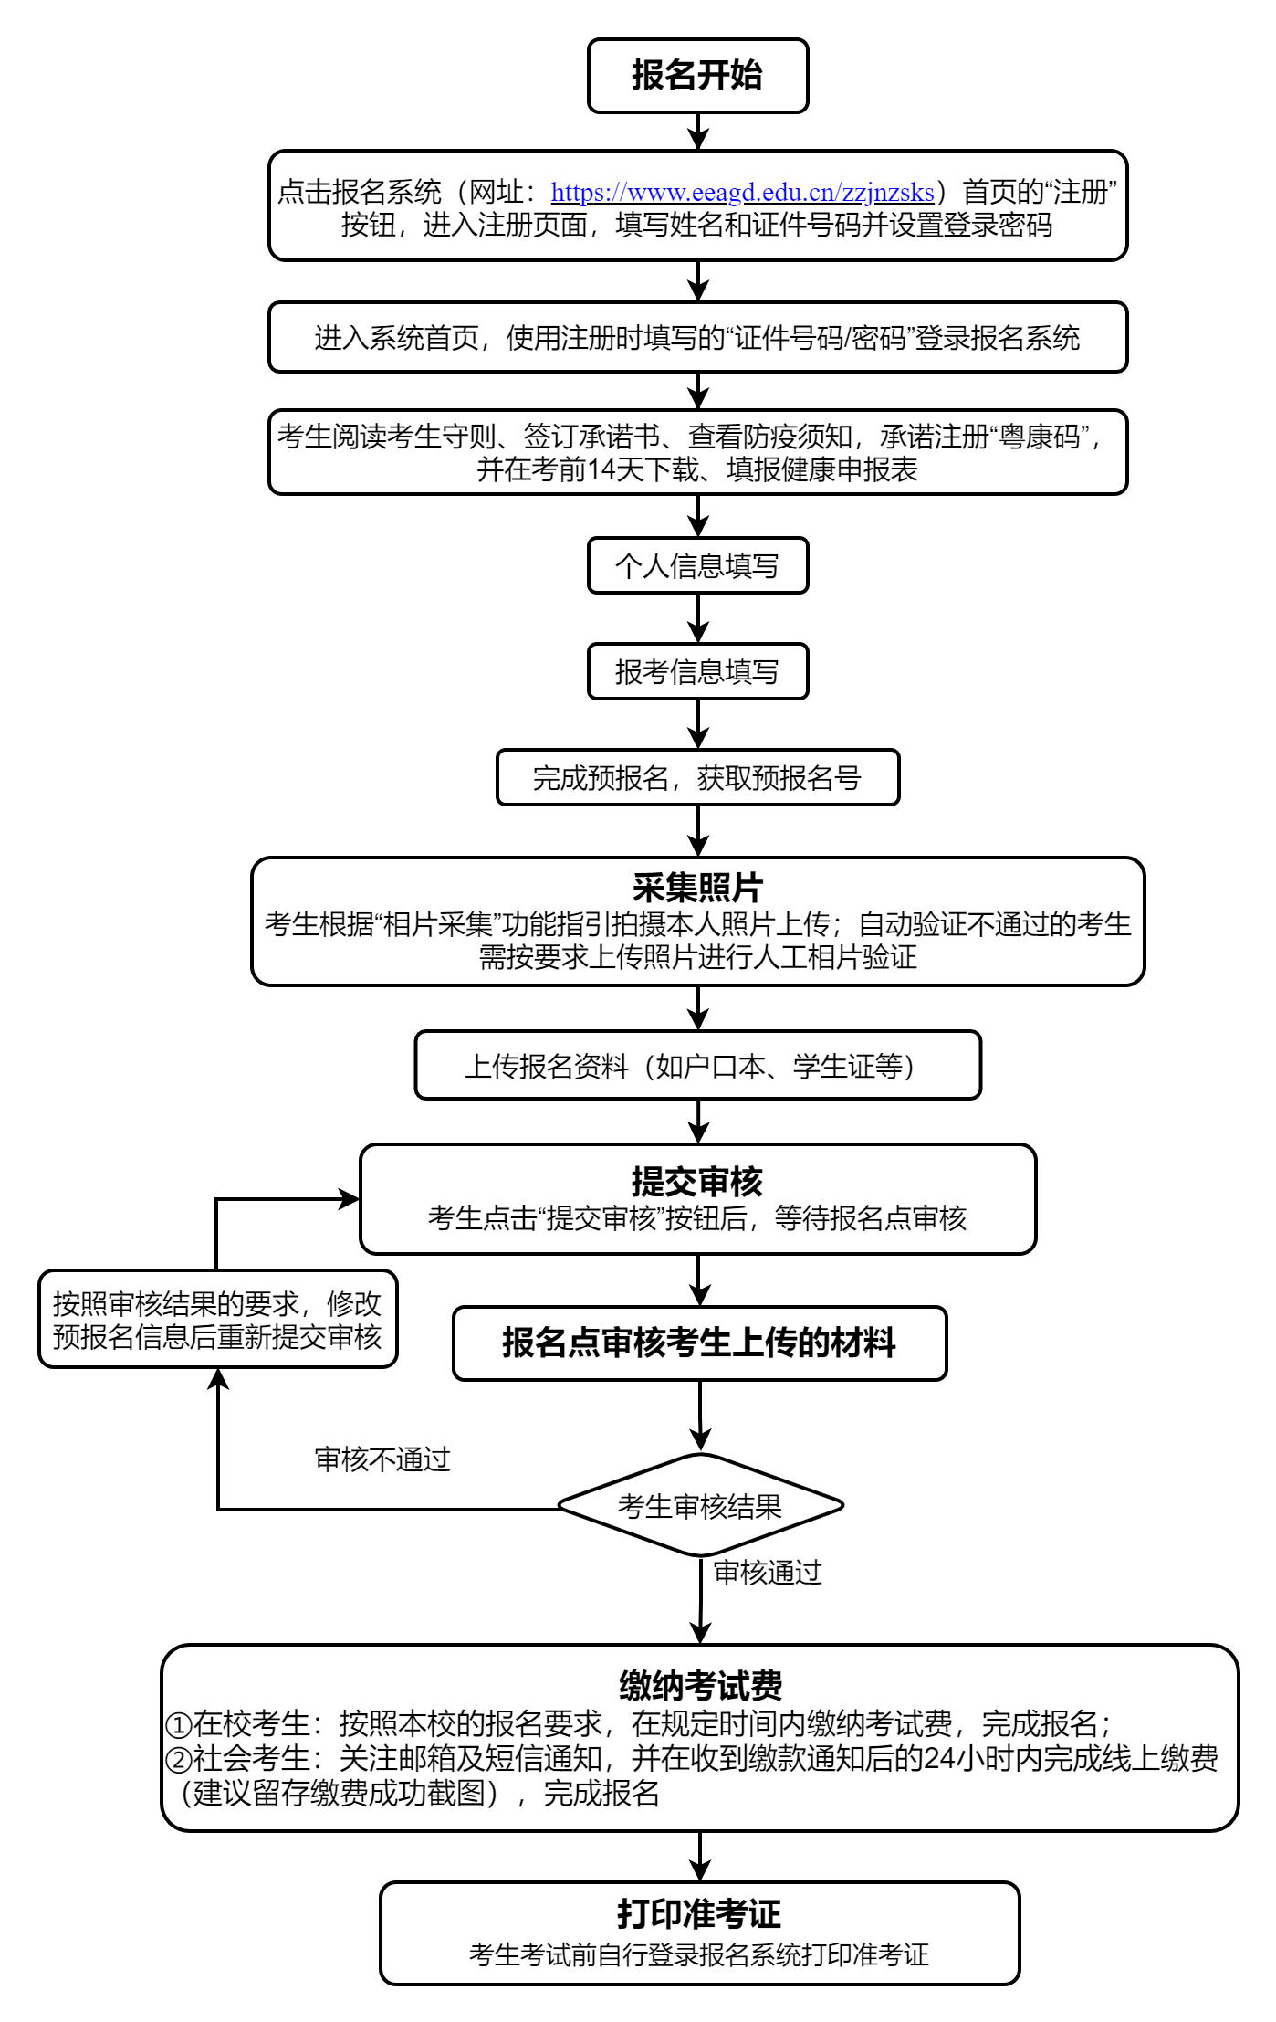
附件3
广东省中等职业技术教育专业技能课程考试
收费标准
类别 | 理论考试 | 技能考试
会计、美术基础、电子 | 45元/生  （美术基础不考理论） | 70元/生
教育基础综合、旅游（导游与旅行社管理、客房实务-中式铺床） | 45元/生 | 80元/生
机械（钳工） | 45元/生 | 90元/生
烹饪、电工、化学、音乐综合、生物技术基础 | 45元/生  （音乐综合不考理论） | 130元/生
体育 | 不考理论 | 175元/生

备注：《烹饪》《护理》课程的理论和操作技能收费标准参照《生物技术基础》的收费标准执行。
附件4

专业技能课程考试操作技能考试实习证明
（岗位工作证明）
年 月 日
姓名 |  | 性别 |  | 身份证  号码
报考课程 |  |  |  |  | 选考类别  （有选考类别的填写）
所在学校 |  |  |  |  | 已实习（工作）时数
我确认以上信息准确、真实。同时，我承诺：
本人已完成考试大纲所规定学时数的操作技能训练，具备独立完成、安全操作的能力；在考试过程中自觉遵守有关规定和纪律，服从考试工作人员的管理，不作任何违反操作技能考试《考生守则》规定的事情。若有违反，愿意接受考试机构的相应处理。

考生签名：
学校意见：
该考生所填情况属实，同意报考。
学校（盖章）
年 月 日
注：1.参加电工、电子、机械、化学操作技能考试的考生，在操作技能考试前须先出示此证明，否则考场有权取消考生资格。此证与准考证、身份证同时交考核点审核，并于考试完毕后交考核点存档。
2.报考有关课程操作技能考试技能训练时数要求（见下表）

课程名称 | 训练时数要求
电工 | 在校生不得少于80学时，非在校生不得少于120学时
电子 | 在校生不得少于45学时，非在校生不得少于55学时
化学 | 不得少于20学时
机械 | 不得少于120学时
附件5
2023年1月广东省中等职业技术教育
专业技能课程考试报名情况表
学校名称 | （盖章）
考务联系人 |  |  |  |  | 固定电话
 |  |  |  |  | 移动电话
专业名称 | 理论人数 | 理论报考费合计（元） | 实操人数 |  |  | 实操报考费合计（元） |  | 总人数 | 总金额（元）
 |  |  | 工种类别 | 报考人数
电工 |  |  | 全部
电子 |  |  | 全部
化学 |  |  | 全部
会计 |  |  | 全部
生物技术基础 |  |  | 全部
体育 |  |  | 全部
美术基础 |  |  | 全部
机械 |  |  | 002钳工
旅游 |  |  | 001导游与旅行社管理
音乐综合 |  |  | 001音乐基本素质＋声乐
 |  |  | 002音乐基本素质＋器乐
 |  |  | 003音乐基本素质＋舞蹈
教育基础  综合 |  |  | 001美术
 |  |  | 002声乐
 |  |  | 003舞蹈
 |  |  | 004钢琴
烹饪 |  |  | 001中式烹调
 |  |  | 002中式面点
 |  |  | 004西式面点
护理 |  |  | 全部
合计

